2022年广东省高职院校五年一贯制单独招生考试将在本周六举行
整理归属 深圳市招生考试办公室
发布日期 2022-05-20
来源 深圳市招生考试办公室官网
栏目 首页轮播
存档日期 2026-10-27
原文链接 https://szeb.sz.gov.cn/szzkw/qt/sylb/content/post_9803401.html

2022年广东省高职院校五年一贯制单独招生考试（以下简称“五年一贯制考试”）将于5月21日（周六）举行。为进一步保障考生健康安全，降低考生大规模跨区域赴考带来的疫情传播风险，省教育厅决定将往年于招生院校举行的五年一贯制文化课考试调整为在考生所在地市举行，我市共有考生2010人，在10个区设10个考点。目前，我市各考点的考前准备工作就绪，市、区教育行政部门采取多项措施，确保考试平安顺利进行。
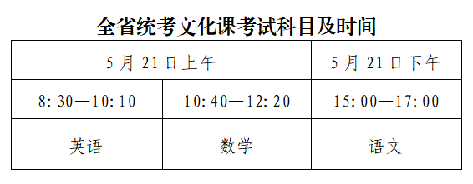
一、高度重视，扎实做好考试各项准备工作
5月17日下午，市招考办组织召开了“广东省高职院校五年一贯制考试(深圳考区)考务培训视频会”，各区教育行政部门相关负责人，各考点主考及考务主任参加会议。
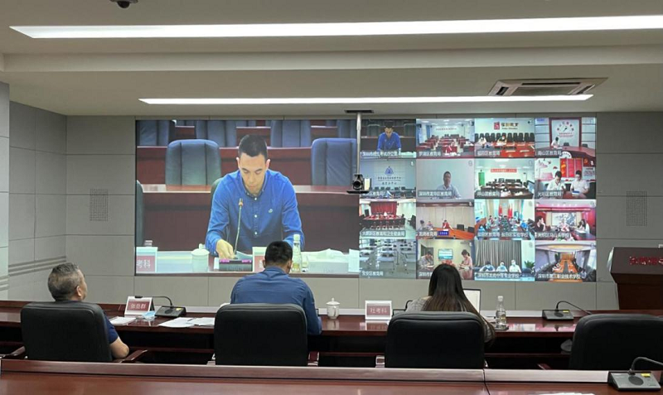
会上，市招考办负责人对此项考试进行了动员部署，并对考务工作进行培训，要求各考点全力做好疫情防控工作，严格落实试卷安全保密要求和考试组考任务，规范考务流程，提高考务工作质量，加强考试督察，完善考务突发事件应急预案，高质量圆满完成本次考试工作。
二、多部门联动，强化考试环境治理
5月10日，市招考办协调市公安、保密、卫健等职能部门，联合有关职能部门做好考试环境和综合治理，排查隐患，为广大考生创造优良的考试环境。
三、市招考办温馨提示
（一）根据疫情防控的需要，省教育考试院对考点进行重新编排，请5月15日以前打印过准考证的考生重新登录报名系统（网址：https://www.eeagd.edu.cn/zkptgz）打印准考证，15日后打印过准考证的无需重新打印。
（二）考前14天起，所有考生严格落实健康监测；考试当天，考生要持本人粤康码（绿码）、24小时内核酸检测阴性证明（按首场考试入场时间计）、健康信息申报表、准考证和身份证，由工作人员核验无异常后进入考点。
（三）考生应留意天气预报，提早做好防范准备；要准确查询考试地点，了解到达考点的交通路线，合理安排好出行方式，预留到达考点的时间。
（四）考前60分钟起，考生沿体温检测通道，分散有序入场，保证间隔。临时出现体温异常的考生要根据考点医疗人员指引，在临时观察区进行是否具备参加考试条件的评估。
（五）考生开考前30分钟，持准考证和身份证，接受检查后进入考场。证件不齐者不得参加考试。
（六）开考15分钟后考生不得进入考场。考试结束前30分钟，方可交卷离开考场。出场后不得重返考场。
（七）考试结束后，考生要按考务工作人员的指令保持安全间距，有序离场。
